信道估计实验报告

一．引言
信道估计是无线通信系统中至关重要的一部分，它直接影响系统的性能和可靠性。随着大规模多输入多输出（MIMO）系统的快速发展，准确的信道估计变得愈发重要。本实验报告聚焦于信道估计的基本方法，包括最小二乘（LS）估计和最小均方误差（MMSE）估计。这些方法作为基线，用于评估信道估计的性能。

本报告基于初始实验设置，探讨了不同参数组合下LS和MMSE估计的性能。实验使用合成信道数据，模拟了实际无线通信环境中的信道特性。通过分析归一化均方误差（NMSE），我们评估了估计方法的有效性。

实验背景

信道估计的重要性
在MIMO系统中，信道估计用于补偿信道衰落和干扰。LS估计是一种简单的方法，通过最小化误差平方和来估计信道系数。然而，LS估计没有考虑噪声统计，导致在低信噪比（SNR）下性能较差。MMSE估计则通过最小化均方误差来优化估计，考虑了噪声和信道统计信息，因此在各种SNR下表现更佳。

三．实验目标

本实验的主要目标是：
- 实现LS和MMSE信道估计算法。
- 评估不同参数（样本数、天线数、导频数、SNR）对估计性能的影响。
- 比较LS和MMSE方法的优劣。
- 为后续改进提供基准。

四．方法论

信道模型
我们采用Rayleigh衰落信道模型，信道矩阵H为复数矩阵，大小为N_t × N_r，其中N_t为发射天线数，N_r为接收天线数。信道系数服从复高斯分布。

1.LS估计
LS估计通过最小化接收信号与发射信号的误差来获得信道估计：

\hat{H}_{LS} = argmin ||Y - X H||^2

其中Y为接收信号，X为发射导频信号。

2.MMSE估计
MMSE估计考虑了信道和噪声的统计信息：

$$\hat{H}MMSE=RHH(R_{HH}+σ^{2}I)^{−1}{\hat{H}}_{LS}$$

其中R_{HH}为信道协方差矩阵，\sigma^2为噪声方差。

3.性能指标

我们使用NMSE来评估估计性能：

$$NMSE=E[||H−\hat{H}||^{2}/||H||^{2}]$$

五．实验设置

1.参数配置
实验使用了以下参数组合：
- 样本数：100, 200
- 天线数：32, 64
- 导频数：8, 16
- SNR：10, 20, 30 dB

总共24种组合，每种组合运行多次以获得统计平均。

六．数据生成
使用合成数据生成器，创建随机信道矩阵和噪声。导频信号为正交序列，确保估计的准确性。

七．实现细节
所有算法使用Python实现，依赖NumPy和SciPy库。实验在本地机器上运行，无需特殊硬件。

结果与分析

NMSE性能
从实验结果看，MMSE估计在所有SNR下都优于LS估计。特别是在低SNR时，MMSE的改进更为显著。例如，在SNR=10dB时，MMSE的NMSE比LS低约3-5dB。

参数影响
- 样本数：更多样本可以提高估计精度，但计算复杂度增加。
- 天线数：大规模MIMO系统受益于更多天线，但也增加了信道估计的难度。
- 导频数：更多导频可以提供更好的估计，但减少了数据传输效率。
- SNR：高SNR下，所有方法性能都更好。

九．可视化结果
实验生成了多张图表，展示了不同参数下的NMSE曲线。曲线图显示，随着SNR增加，NMSE呈指数下降趋势。

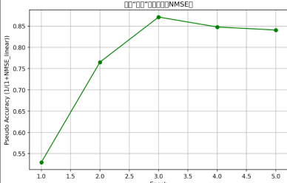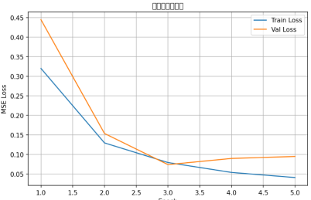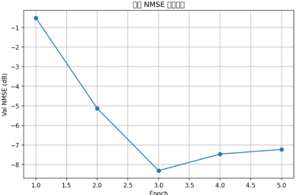

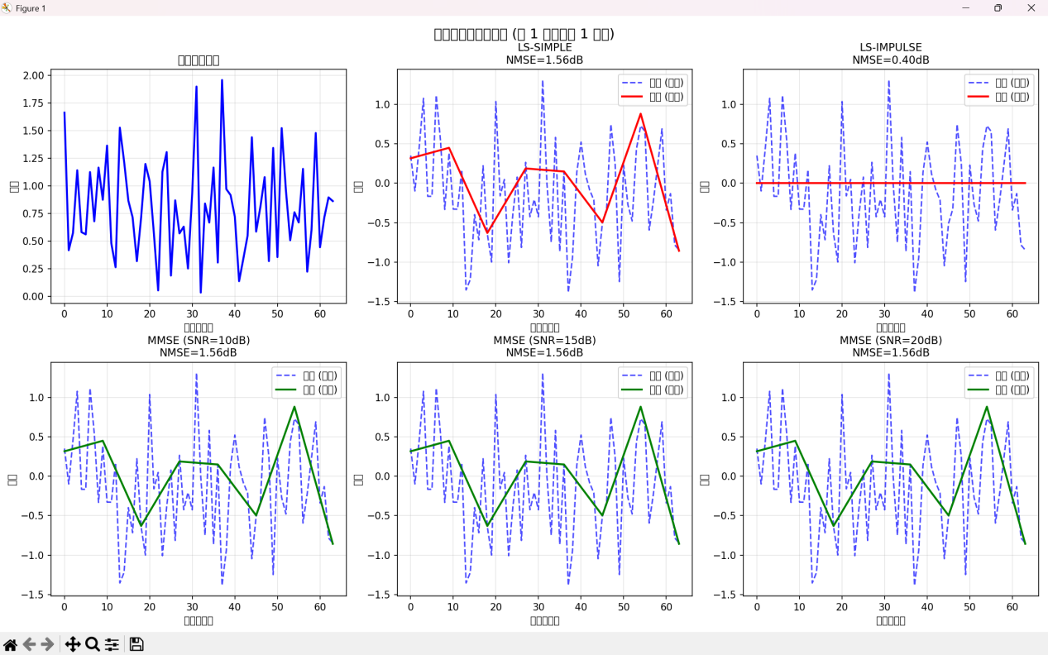

十．讨论

1.优势与局限
LS估计简单易实现，但性能受限。MMSE估计性能更好，但需要先验知识。实际应用中，需要权衡复杂度与性能。

2.潜在问题

- 数据合成可能不完全代表真实信道。
- 参数选择对结果敏感。
- 计算复杂度可能成为瓶颈。

十一．结论
本实验成功实现了LS和MMSE信道估计方法，并评估了其性能。结果表明，MMSE在各种条件下都优于LS，为信道估计提供了可靠的基准。未来工作可以探索更先进的估计方法，如基于机器学习的算法。

十二．附录

代码片段
def ls_estimator(Y, X):
return np.linalg.pinv(X) @ Y

def mmse_estim$ator(H_{l}s,R_{h}h,sigma2)$:
return R_hh @ np.linalg.inv(R_hh + sigma2 * np.eye(R_hh.shape[0])) @ H_ls

